哈萨克斯坦+吉尔吉斯斯坦8天7晚中亚两国跟团游（纯净 风光+中亚人文+游牧文化）

产品编号 ：CAGT-004

行程天数 ：8天7晚
简要行程： 哈萨克斯坦（ 阿拉木图-恰仑峡谷国家公园-阿拉木图）-吉尔吉斯斯坦（比什凯克-乔尔蓬阿 塔-比什凯克）
游玩类型 ：湖泊 、雪山 、峡谷 、森林 、遗址 、 山脉 、集市 、徒步 、教堂 、公园 、博物馆

出发地址： 阿拉木图

旅游类型：精品小团游

导游&司机： 中 、英文导游 ，驾驶经验丰富的当地司机

详细行程

D1



抵达阿拉木图（哈萨克斯坦）：接机服务+酒店入住

用餐：餐食自理
住宿： 阿拉木图
欢迎来到哈萨克斯坦最大的城市-阿拉木图!我们的司机将在机场出口迎接您的到来 ，并送 您前往酒店办理入住手续。抵达后您可选择在酒店休息 ，缓解旅途疲劳;若时间充裕 ，也 可自由探索这座城市。
【阿拉木图Almaty】 曾是哈萨克斯坦首都 ，名字源自哈萨克语 ，意为“苹果之城 ”，传 说这里是世界苹果的发源地 ，周边山谷的野生苹果林至今繁茂。相比新都的现代感 ，这 里保留了苏联时期的风貌：街道绿树成荫 ，老建筑 、集市与咖啡馆交错 ，也有天山山脉 构成壮丽背景。
空闲时间推荐：

阿拉木图地铁Almaty Metro体验：阿拉木图的地铁虽只有一条11站线路，却被称为“地 下艺术馆”。每个车站都有独特主题： Raiymbek Batyr站纪念民族英雄， Zhibek Zholy 站展现丝路文化， Auezov Theater站充满艺术气息。华丽的穹顶、长长手扶梯和马赛克 装饰，将苏联建筑风格与民族图腾结合，使乘地铁也成为一次短途“艺术之旅”。
阿拜歌剧院Abay Opera House: 这是哈萨克斯坦的重要文化地标，以诗人阿拜 ·库南巴 耶夫命名。您可欣赏外观建筑，也可查看当晚演出，体验哈萨克或国际歌剧与芭蕾舞的 魅力。
阿尔巴特街Arbat Street: 街头传来冬不拉的琴声，空气中飘着美食香气，市集、小店和 露天酒吧错落分布。您可以随意漫步，挑家小店逛逛，尝一口哈萨克风味，再听听现场 音乐，轻松感受城市的鲜活活力。
抵达建议：

阿拉木图国际机场(ALA)坐落于哈萨克斯坦南部天山山麓，是最繁忙且历史最悠久的航空 枢纽，每日有多条航线往返国内外主要城市。除与首都阿斯塔纳保持高频航班往来外，
该机场还与塔什干、杜尚别等中亚邻国城市实现密集通航。国际航线方面，北京、首 尔、东京、法兰克福等城市均有直飞航班抵达此处，为国际旅客提供了便捷的出行选 择 。
签证提示：

哈萨克斯坦对大多数旅客实行友好入境政策，中国、美国、英国、欧盟成员国及多个亚 洲国家的公民均可免签进入，出行更加轻松便捷。若您的国籍暂未在免签名单内，也可 以通过官方电子签系统快速申请，几分钟即可完成手续。出发前建议查阅官方信息，确 认最新政策，让您的旅程顺利开启。

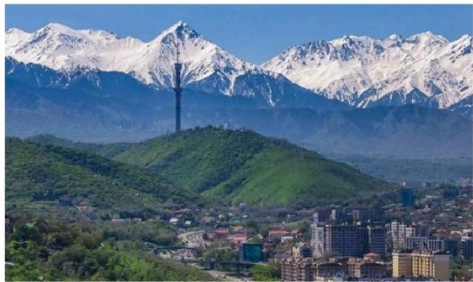
哈萨克斯坦阿拉木图

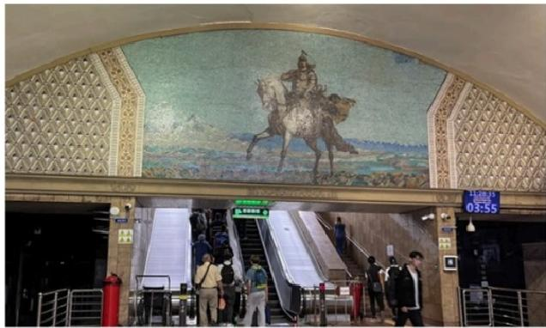
阿拉木图地铁

D2 阿拉木图一日游：潘菲洛夫28勇士纪念公园(升天主教座堂+军事历史博物 馆)+哈萨克斯坦国家乐器博物馆+绿色市集+科克托别山+欢迎晚宴

TI 用餐：含早餐，含晚餐
且 住宿：阿拉木图

早餐后，前往游览【潘菲洛夫28勇士纪念公园28 Panfilov Guardsmen Park】, 这座占 地约18公顷的公园就藏在城市中心，林木茂密、绿意盎然，闹中取静。公园始建于20世 纪70年代，用以纪念二战保卫莫斯科战役中牺牲的28位勇士。漫步在林荫大道上，庄严 的“荣耀纪念碑”与永不熄灭的长明火映入眼帘，让人深切感受历史的厚重与英烈的无 畏精神。
随后前往公园中心，您可以看到一座十分引人注目的建筑-【升天主教座堂Ascension
Cathedral】, 这座木结构教堂以“无钉建造”闻名，是世界上少有的全木建筑奇迹。教 堂色彩明艳、尖塔高耸，与周边绿树相映成趣；内部壁画精美，彩色玻璃滤过的光线洒落 其间，氛围宁静祥和。
之后步行前往参观位于附近的【军事历史博物馆museum of military glory】, 在这里， 您可以看到许多坦克、火炮、步枪、冲锋枪等军事武器展览，以及徽章、军服、老照片 等展品，也可以深入了解哈萨克斯坦的英雄故事，如28潘菲洛夫师、狙击手英雄等。
参观结束后，步行前往参观同样位于附近的【哈萨克斯坦国家乐器博物馆Museum of
Folk Musical Instruments】,馆内收藏有冬不拉、库布孜、卡贝斯等承载着当地深厚的 民族文化与历史记忆的传统乐器以及一些其他国家的民族乐器。此外，其建筑本身也很 有特色，带着浓郁的俄罗斯木屋风格，蓝色墙面搭配精美的木雕装饰，让人眼前一亮。
然后，前往游览当地最古老也最繁忙的传统市集-【绿色市集Green Bazaar】。集市内， 琳琅满目的商品让人目不暇接：有五颜六色的水果、香料、干果、奶制品以及特色马肉 香肠等等，您可以漫步其间，切身感受当地悠闲热闹的生活氛围，也可购买并品尝一些 感兴趣的特色美食。
最后，前往海拔约1070米的【科克托别山Kok-Tobe Hill】, 这里植被繁茂、绿意盎然， 您可以乘坐缆车直达山顶，俯瞰阿拉木图市区全景，并远眺天山的皑皑雪峰，并游览山 顶景点：包括科克托别电视塔、全景观景台、游乐园，以及趣味性的披头士长凳纪念
碑 。此外，这里也是欣赏日落与夜景的最佳地点。

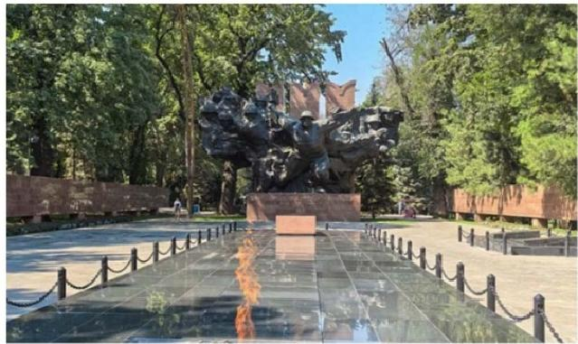
潘菲洛夫28勇士纪念公园

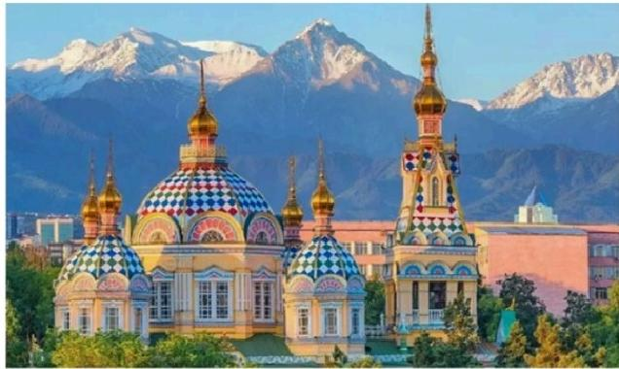
升天主教座堂

D3 阿拉木图-恰仑峡谷国家公园-阿拉木图：恰仑峡谷国家公园(城堡谷)

TI 用餐：含早餐，含午餐 住宿：阿拉木图
上 早餐后，从阿拉木图出发，乘车约3小时抵达景色壮丽的【恰仑峡谷国家公园Charyn
Canyon National Park】。这里是哈萨克斯坦最壮观的地质景观之一，被称为“中亚的科 罗拉多大峡谷”。这片峡谷的地质历史可追溯至数百万年前，由恰仑河长期冲刷侵蚀，
造就了红色砂岩峭壁纵横交错的雄奇景观。

我们的主要游览点是峡谷中最著名的区域—-城堡谷Valley of Castles。这里的岩柱和尖 塔由红色沉积岩构成，经千万年风雨雕琢，形态各异，酷似中世纪城堡群。您将沿着峡 谷底部漫步约2~3公里，近距离感受高达150至300米的岩柱所带来的震撼视觉效果，运 气较好的话，还能偶遇生活在此的狐狸、野兔、蜥蜴等野生动物。最后抵达步道尽头的 恰伦河，这里潺潺流水与两岸绿意相映，您可以在这里享受自带的美味午餐，或是放松 身心，享受旅途的美好。
旅行小贴士：

恰仑大峡谷最佳旅行时间：4~6月和9~10月气候最为舒适，夏季气候炎热，谷底温度可 超过40℃,需避开中午最热时间段。
徒步建议：虽然峡谷底部道路大多平坦开阔，但依旧建议穿着舒适好走的徒步鞋，并带 上充足的饮用水。
午餐：由于峡谷内没有餐厅，因此我们将为您准备简单的午餐， 一般包含三明治、水果 和瓶装水。
游玩结束后，大约傍晚时分返回阿拉木图。

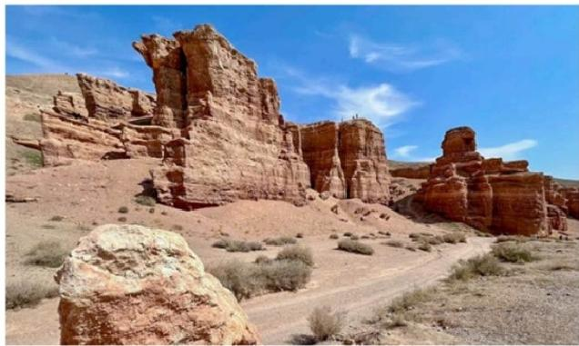
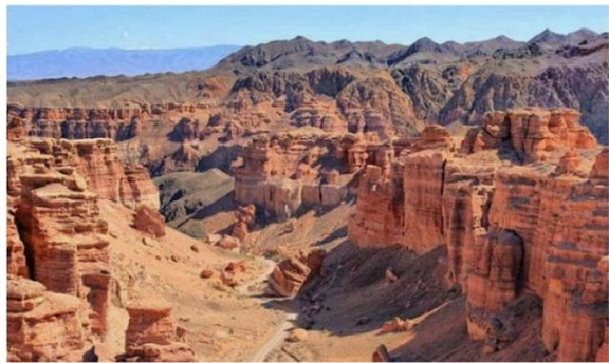

恰仑峡谷国家公园

恰仑大峡谷

D4 阿拉木图飞比什凯克(吉尔吉斯斯坦):接送机服务+酒店入住

TI 用餐：含早餐

目 住宿：比什凯克
主 早餐后，您将拥有一段自由活动的时间，可在酒店整理行李或休息，也可再次逛逛阿拉 木图。之后我们的司机将根据您的航班时间提前送您前往机场，搭乘航班飞往吉尔吉斯 斯坦的首都-比什凯克。
抵达后，我们的当地司机将在机场出口迎接您，并送您前往市中心酒店办理入住手续， 之后的时间您可以自由安排，在酒店休息或者探索周边都是不错的选择。
【比什凯克Bishkek】, 坐落在壮丽的阿拉套山脉脚下，城市规划保留了苏联时期的城市 风格。宽阔的林荫大道、大型广场和混凝土建筑，与周边自然景观形成鲜明对比。
空闲时间建议：

圣复活正教堂Holy Resurrection Cathedral: 始建于1947年的东正教堂，是比什凯克俄 裔社区的信仰中心。洁白外墙与金色洋葱头穹顶在阳光下格外醒目，内部圣像墙庄严肃 穆，展现出俄罗斯宗教艺术之美。
楚伊大道Chui Avenue: 作为城市代表性主干道，两旁保留着上世纪的苏式建筑和纪念 雕塑，街灯下复古建筑与现代商店并存，散发浓厚的历史气息。
品尝当地的美食：比什凯克的美食融合突厥、蒙古与中亚风味，可在传统餐厅尝试手抓 饭、烤肉串或热腾腾的拉面；还可品尝马奶酒或酸奶饮品。

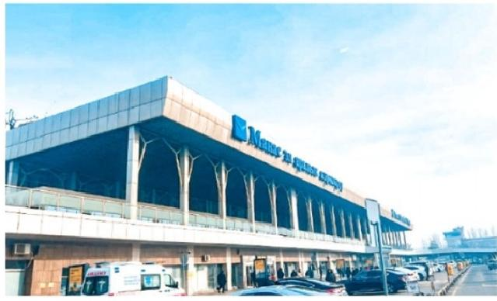
比什凯克机场

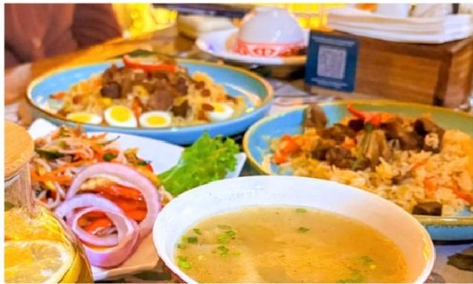
吉尔吉斯斯坦的美食

D5 比什凯克一日游：阿拉阿查国家公园+阿拉套广场+橡树公园+国家博物馆+奥 什集市+欢迎晚宴

TI 用餐：含早餐，含晚餐
且 住宿：比什凯克
主 早餐后，乘车约40公里(车程1小时)前往游玩吉尔吉斯斯坦最受欢迎的自然保护区的【阿 拉阿查国家公园Ala-Archa National Park】, 这座位于天山山脉北麓的高山秘境，拥有 山谷、冰川、瀑布、森林、草甸等美丽景观，是一处很好抵达的户外轻徒步好去处。公 园内共有3条徒步路线，您可以根据自身体力选择合适路线。推荐选择河谷路线，比较轻

松，景色也很好：沿着河畔小径悠闲徒步，您可以边呼吸清新空气，边欣赏潺潺流淌的 溪流、翠绿的草甸、高大的树木、伟岸的远山与蓝天白云等秀丽景致。幸运的话，还能 偶遇在林间活跃的松鼠、野山羊等野生动物。
下午返回比什凯克，开始下午的市区观光之旅。首先参观【阿拉套广场Ala-Too
Square】 , 这是城市的心脏，也是吉尔吉斯斯坦国家庆典和公众集会的主要场所。您可 以看到气势恢宏的玛纳斯雕像、庄严的政府大楼和远处巍峨的雪山。如果恰逢卫兵换岗 仪式(时间：10:00/18:00),还能欣赏到仪仗表演。
随后，前往游览【橡树公园Oak Park】, 这里是当地市民休闲的好去处，也像一个露天 艺术长廊，百年古橡树与艺术雕塑点缀其中，空气中弥漫着淡淡树香，可以看到比什凯 克宁静而自然的一面。
之后前往参观位于附近的【吉尔吉斯斯坦国家博物馆State Historical Museum】, 馆内 展品丰富，从史前岩画到苏联时期文物，应有尽有。您可以看到古代游牧部落的金饰、 丝绸之路的贸易遗迹，以及当地特色民俗服饰和图腾等。
参观结束后，前往游玩比什凯克最大、最热闹的传统集市-【奥什集市Osh Bazaar】, 在这里您可以看到各种香料、干果、毡帽和手工艺品摊位，以及来来往往购物的当地 人，是体验中亚集市和当地日常生活的最佳去处。

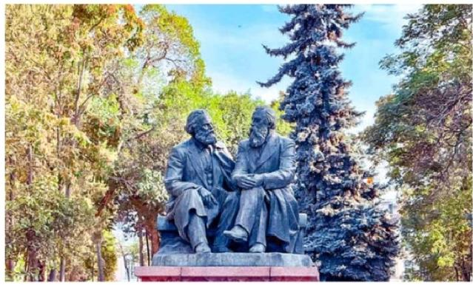
橡树公园

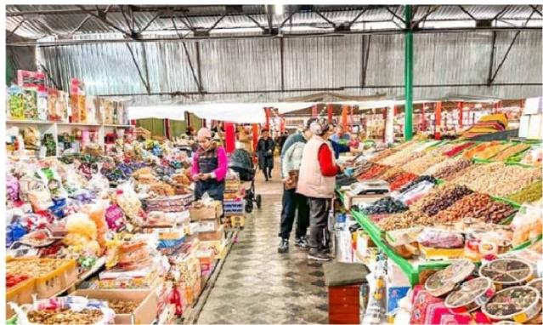
比什凯克奥什集市

D6 比什凯克到乔尔蓬阿塔 一 日游：布拉纳塔+伊塞克湖

TI 用餐：含早餐

且 住宿：乔尔蓬阿塔

早餐后，向东出发，前往吉尔吉斯斯坦最出名的高山湖泊-【伊塞克湖lssyk-Kul
Lake】 , 途中您将在古丝绸之路的重要遗址-布拉纳塔，短暂停留观光，【布拉纳塔
Burana Tower】又称诗歌塔。这座建于10世纪的红色砖石宣礼塔，曾是喀喇汗国城市八 剌沙衮的核心。塔身虽仅存约25米，但依然见证了丝绸之路的繁荣。您可以攀登塔顶， 俯瞰辽阔的草原和远处雄伟的天山山脉。塔周围的草地上，还保留有古代突厥游牧民族 的墓碑--巴勒巴尔石人，可了解游牧文明的早期历史印记。
之后继续出发，乘车约3小时，抵达位于伊塞克湖北岸的度假小镇-乔尔蓬阿塔Cholpon- Ata。办理入住手续后，剩余时间可自由游览伊塞克湖。
【伊塞克湖lssyk-Kul Lake】是世界上第二大高山湖泊，也是一个巨大的盐水湖。湖面海
拔约1,607米，湖水清澈碧蓝，四周群山环抱，景色壮丽，宛如镶嵌在天山之间的蓝宝 石。由于高盐度，湖水终年不结冰。
自由活动建议：

游船观光(自费): 可选择乘坐快艇或游船，从湖中心欣赏四周雪山环抱的壮丽景色。
湖边漫步或游泳：您可以沿着湖边沙滩散步，欣赏湖光山色之美，也可以在澄澈的湖水 中畅游，或是在金色洁净的沙滩上享受日光浴。

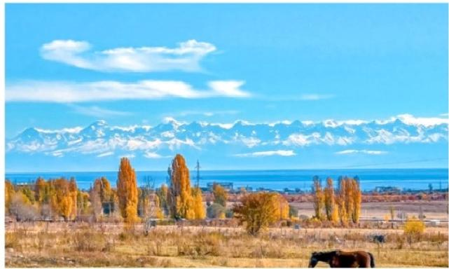
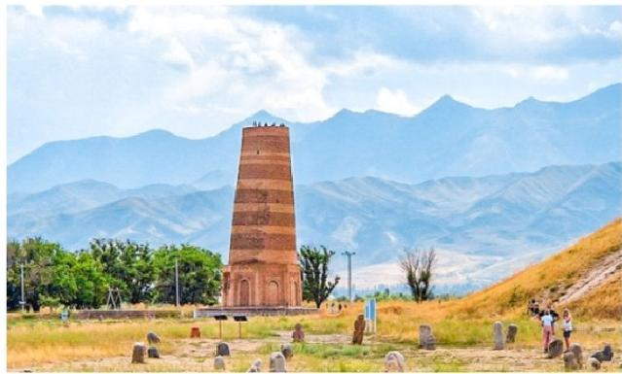
布拉纳塔 伊塞克湖

乔尔蓬阿塔到比什凯克 一 日游：岩画博物馆
D7


用餐：含早餐
TI
且
上

住宿：比什凯克

早餐后，乘车前往乔尔蓬阿塔的【岩画博物馆Petroglyphs Museum】。这是一个开阔的 露天博物馆，面积大约42公顷，展示了公元前2000年到公元4世纪的岩画和遗址。岩画 上多是山羊、鹿和猎人的形象，这些图案生动地展现了古代游牧民族的生活场景。最特 别的是中央的石刻，上面描绘了人和雪豹一起狩猎，非常罕见。
参观结束后，我们将启程返回比什凯克，路程约260-270公里，预计车程4-5小时，沿途 仍可欣赏壮丽风景。

抵达比什凯克，便回到了现代都市的怀抱，接下来您就可以自由探索这座城市。夜幕降 临时，不妨前往当地夜市与市井小店，既能体验比什凯克市民的夜晚生活，也能挑选心 仪的纪念品。

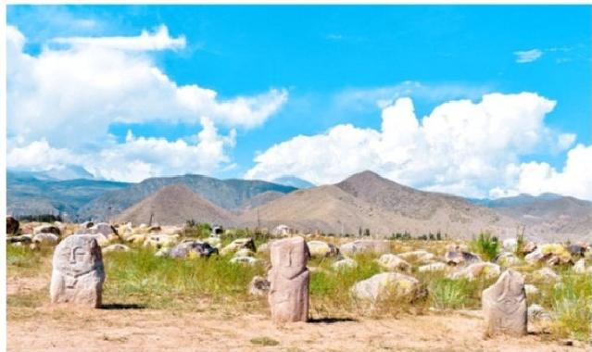
岩画博物馆

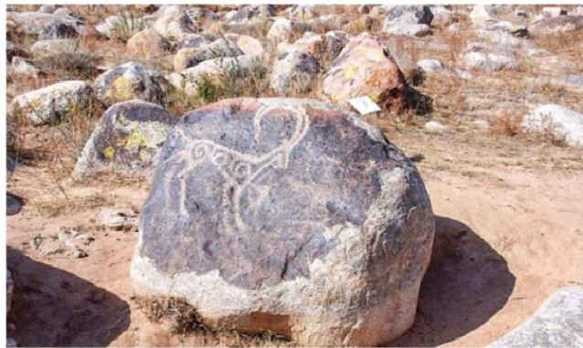
岩画博物馆

D8 离开比什凯克：送机服务

TI 用餐：含早餐

住宿：/
上 早餐后，就将结束这趟有趣好玩的哈萨克斯坦&吉尔吉斯斯坦8日游旅程了。我们的司机 将根据您的航班时间提前送您前往机场，飞往下一目的地或返回温馨的家。

发团日期

列表 | 日历

月份  三月 | 发团日期  2026-03-31

四月 | 2026-04-07
四月 | 2026-04-18
四月 | 2026-04-22
四月 | 2026-04-29
五月 | 2026-05-10
五月 | 2026-05-14
五月 | 2026-05-21
六月 | 2026-06-01
六月 | 2026-06-05
六月 | 2026-06-12
六月 | 2026-06-23
六月 | 2026-06-27
七月 | 2026-07-04
七月 | 2026-07-15
七月 | 2026-07-19
七月 | 2026-07-26
八月 | 2026-08-06
八月 | 2026-08-10
八月 | 2026-08-17
八月 | 2026-08-28

九月 | 2026-09-01
九月 | 2026-09-08
九月 | 2026-09-19
九月 | 2026-09-23
九月 | 2026-09-30
十月 | 2026-10-11
十月 | 2026-10-15
十月 | 2026-10-22
十一月 | 2026-11-02

费用说明

费用包含
酒店 ：提供基础房型的双人间即标间（ 不保证自然单间即大床房 ，不占床不提供早餐） ；若团内出 现单男单女 ，若有其他单出的同性客人愿意拼房 ，旅行社会协助安排拼房 ，若拼不上则需要 补单房差
餐食 ：包含行程所列餐食（酒店含早） ，其余未包含正餐自理 ，导游会协助安排
门票 ：含行程所列景点首道大门票 ，若突发状况不能游览与游客协商调换景点
车辆 ：全用车费用（含路桥费 ，油费 ，车辆进山费 ， 自由活动时间自理） ；用车会根据人数安排， 如果游客自行放弃行程 ，车费不予退还
接送 ：此行程为散客拼团 ，接送机的时候 ，会把相近时间段的客人安排在一起接送 ，客人等候的时 间可能在1.5小时左右不等。提前1天 ，工作人员会同游客确认接送时间 ，若不愿意等候 ， 可 提前一天通知旅行社安排单独接送 ，费用自理
导游:根据实际情况安排中/英/中英双语导游
服务支持 ：包含跨境通关协助和签证所需的邀请函费用。
费用不含
签证 ：不包含旅游签证（如果需要的话）

单房差 ：酒店默认2人一间房（多人间除外） ，如住单间 ，须另外补齐单房差
房损： 由于全款订房 ，行程中途变动产生的房费自理
个人消费 ：酒店内洗衣 、 电话 、传真 、收费电视 、饮料 、零食 、烟酒等其他个人消费
意外情况： 因不可抗拒的客观原因和非旅行社原因（如天灾 、战争 、罢工 、疫情等） 或航空公司航 班原因 、报名人数不足等特殊情况 ，旅行社有权取消或变更行程 ，相应的超出费用 ，旅 行社有权追加收取
往返大交通 ：第一天和最后一天的机票或火车票的往返大交通费用不含在团费内 ，若需旅行社代 订 ，费用另收

